Četrtek, 2. 4. 2020
N2N, 7. r. , 6. in 7. šolska ura
Dragi učenci!
Za nami je že skoraj drugi teden pouka na daljavo. Na spletni strani https://eucbeniki.sio.si/ v učbeniku za Nemški jezik 7, si prejšnji teden dobil za reševati spletne naloge. Kako so ti šle? Kako ti je bil všeč film o koronavirusu?
Danes boste spoznali nemška imena za pohištvo. Pojdite na temo Das Haus und seine Zimmer in rešite vaje, ki so vam všeč in jih zmorete.
https://eucbeniki.sio.si/nem7/2932/index.html
Rešite tudi priložen učni list in mi ga pošljite na mail. Za vsa vprašanja in tudi vtise sem na voljo po e-mailu: suzana.kokol9@gmail.com. Napišite mi na kratko, kako so vam šle vaje in kako ste.
Želim vam veliko uspeha.
Predvsem pa ostanite doma, če lahko! 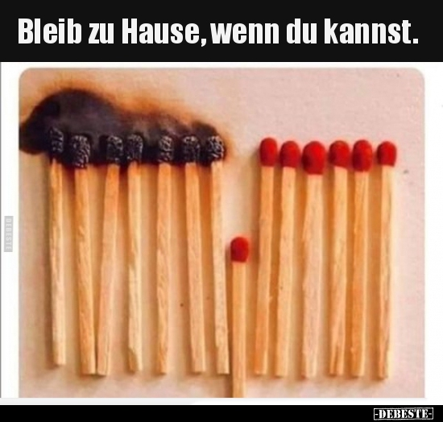
Učiteljica Suzana Kokol Skaza

